Анализатор автоматический биохимический
BIOELAB AS280
Краткое Руководство пользователя
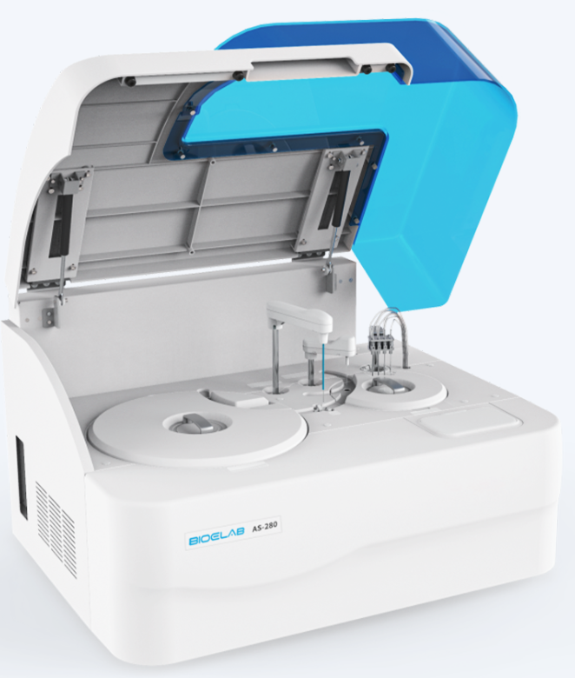
Функции прибора: Произвольный доступ, открытая реагентная схема
- Скорость тестирования: постоянная 200 тестов в час (монореагент или двойной реагент)
- Расход воды – до 5 литров/час.
- Светофильтры, 8 длин волн: 340 – 700 нм
- 1 Дозатора реагентов/образцов, 1 миксер
- 44 многоразовых пластиковых кювет
- 1 ротор реагентов, всего 80 позиций (40 под 35 мл., 40 – под 15 мл.)
- Охлаждение реагентного отсека – элементы Пельтье 8 °С при 25°С в комнате
- Диск для проб – 40 позиций.
- Принцип измерений: Колориметрический метод, турбидиметрия
- Метод испытания: 1 точка, 2-х точечный, фиксированное время, кинетический
- Тип калибровки: Линейная и нелинейная
- Тип чашки для образцов: Микро-чашка и пробирка
- Объем пробы: 2-30 мкл, с шагом 0,1 мкл
- Объем реагента: 20-300 мкл, шаг 0,1 мкл
- Реакционный объем: 150 мкл -330 мкл
- Время реакции: 10 минут
- Температура: Система инкубации реакционного ротора –воздушный прогрев, температура реакции (37°C±0.1°C)
- Промывка кювет: автоматическая промывка в 3*4 этапа.
- Размер: AS-280 (Д х Г х В): 750 мм * 550 мм * 480 мм
- Потребляемая мощность: 500 ВА
- Вес анализатора AS-480 - ~80 кг
- Уровень звука: <40 дБ
- Точность измерения поглощения: 0,5±0,025, 1,0±0,07
- Стабильность измерения поглощения: <0,01
- Повторяемость при измерении поглощения: <1,5%
- Коэффициент вариации: АЛТ <3%, мочевина <2,5%, ОБ <2%.

(Версия: 1 от 26.10.2023)
- Проверка перед началом работы:
  - Проверьте наличие и достаток воды в ёмкости для воды. (расход до 5 литров/час)
  - Проверьте отсутствие отходов в ёмкости для жидких отходов. Проверьте состояние трубок на отсутствие протечек и перегибов Примечание: запрещается вставлять трубку для слива жидкости ниже уровня жидкости
  - Убедитесь в наличии реагентов во флаконах для реагентов, их достатке и установке в корректных позициях. Убедитесь, что крышки с флаконов сняты.
  - Убедитесь в наличии разбавителя (воды) в 15 мл. флаконе, в позиции 40 (малая) ротора реагентов
  - Убедитесь в наличии разбавленного (1/10) щелочного промывающего раствора в 35 мл. флаконе, в позиции 40 (большая) ротора реагентов
  - Убедитесь в достатке разбавленного (1:10) промывающего раствора в ёмкости, используемого для промывки кювет (только для анализатора, оборудованного системой подачи промывающего раствора).
  - Убедитесь в отсутствии лишних элементов на поверхности анализатора, которые могут помешать движению механических узлов (дозаторов, моющей станции и перемешивающего устройства (миксера).
  - Убедитесь, что кюветы в реакционном роторе чистые и установлены правильно.
  - Включите анализатор в последовательности Main power → Device
  - После запуска программы анализатора убедитесь, что процедура запуска и инициализации выполнены успешно (нет ошибок и все механические узлы находятся в начальном состоянии).

- Установка, настройка и изменение методик измерения аналитов.
  - Методики измерения аналитов предустановлены до ввода в эксплуатацию анализатора и не нуждаются в изменении. При необходимости изменения или ввода новых методик Вы можете обратиться к дистрибьютору ООО ДИАСЕРВИС по
тел. +7 (499)130-05-25 или по электронной почте: service@diakonvet.ru
  - Обратите внимание на Лоты используемых калибраторов и контрольных растворов, поскольку с изменением Лотов необходимо ввести новые значения концентраций и диапазонов в настройки Калибровки и Контроля качества.

- Установка новых реагентов на ротор реагентов анализатора.
  - Нажмите поле в меню «Статус Реагентов». Нажмите «Загрузка реагента» для выбора реагента и его установки на ротор реагентов. Нажмите «Без штрих-кода», из выпадающего меню выберите реагент для метода, укажите его тип (R1, R2 или разбавитель), укажите позицию и срок годности. В правом поле «Параметры отображения» отобразится информация об удачно установленном реагенте.
  - Для определения объёма реагента (количества тестов) нажмите на кнопку «Проверка объёма» и выберите позиции, в которых необходимо проверить объём реагента или «все позиции».

- Установка калибровки
Нажмите на кнопку Реагент Настройка тестов. Поставьте точку в кружочке «Калибровка». Выберите имя теста справа, имя калибратора, тип калибровки. Для моно-реагентных методик в качестве Типа бланка выберите «Реагент», для остальных, не требующих измерения бланка реагента, выберите в качестве типа бланка «Воду». В поле «Концентрация» 1(Кал) введите значение концентрации для выбранного метода из Паспорта калибратора. Объём образца такой же, как и в настройке метода. Значения для Авто-разбавления введите при необходимости авто-разведения при выходе значения за диапазон линейности. Нажмите кнопку «Сохранить» для добавления нового калибратора или кнопку «Отмена» для возврата в меню настройки калибратора без внесённых изменений.

- Выполнение калибровки.
Примечание: Нет необходимости в выполнении калибровки каждый день. Калибровка обычно выполняется при изменении параметров измерения метода, изменении Лота реагентов, установке нового метода и при необходимости использования незначительно потерявших активность реагентов.
Необходимые условия: установлены параметры метода, реагенты, значения калибратора и калибраторы непосредственно установлены в позиции образцов ротора образцов.
  - Нажмите кнопку «Калибровка» «Регистрация калибровки»
  - Выберите методы, которые необходимо откалибровать в Списке доступных методов, для выполнения полной калибровки на кнопку каждого метода нужно нажать дважды, чтобы она стала жёлтой. Для применения калибровки выбранных методов нажмите «ОК».
  - Установите калибратор(ы) в выбранные позиции, установите также чашечку с дистиллированной водой в поз. №1 и нажмите кнопку «Нач. Условие» «Пуск» для запуска калибровки.
  - Просмотр результата калибровки: нажмите кнопку «Калибровка» «Рез-тат калибровки» и выберите методы в левом столбце для которых Вы хотите просмотреть результаты калибровки. Там же Вы можете посмотреть реакционную кривую, а нажав на кнопку График калибровки посмотреть тренд изменения калибровки согласно графику её выполнения.

- Контроль Качества (QC/КК)
Необходимые условия: Калибровка для методов выполнена и установлены значения концентрации и Диапазоны используемого контрольного материала (в окне КК/QC Настройки КК). Реагенты и контрольные материалы установлены на борту анализатора.
  - Нажмите кнопку «КК/QC» «Регистрация КК».
  - Выберите Позицию, Имя/Номер Лота контроля и доступные методы для выполнения контрольных измерений. Выберите методы, для которых Вы хотите выполнить Контроль Качества и нажмите кнопку «Регистр».
  - Нажмите кнопку «Нач. Условие» «Пуск» для запуска процесса измерения Контроля Качества.
  - Просмотр результата КК: нажмите кнопку «КК/QC» «Дневной КК» и выберите КК1(Имя-Лот) и КК2 (Имя -Лот) для отображения табличных данных выполненных контрольных измерений за сегодняшний день. Выбрав Граф. КК Вы сможете посмотреть результаты КК на графиках Леви –Дженнингса.
  - Также Вы можете посмотреть результаты КК по дням «Ежедневный КК» и накопительные результаты в окне «Итоги КК».
- Запрос измерения пробы пациента
Необходимые условия: Калибровка для запрашиваемых методов выполнена и действительна.
  - Нажмите кнопку «Тест» «Регистр. пробы»
  - Выберите № позиции, имя образца при необходимости, тип пробирки (Стандартн. применяется для первичных пробирок и чашечек типа Hitachi, Микро – выбирается если объём проб мал и он размещён в пробирке типа Eppendorf), и тип пробы (Сыворотка или Моча). Далее, кликните по методам, которые Вы хотите измерить для данной пробы и нажмите кнопку «Регистр». Далее можно переходить к регистрации следующего образца.
  - Установите пробы пациентов в соответствующие позиции на роторе Реагентов/образцов. Далее, можно запустить анализ проб нажимая на кнопки «Нач. Условие» »Пуск». Просмотр результатов измерений можно выполнить в окне «Рез-ты тестов».

- Завершение работы
  - Нажмите кнопку «ВЫКЛ» Если вы хотите выполнить штатное завершение работы, подтвердите просто нажав кнопку "Выключение".
  - Если вы не уверены в чистоте кювет, нажмите кнопку «Промыв. кювет», если программа посчитает нужным, она выполнит промывку кювет, если кюветы не нуждаются в промывке, программа анализатора также выключится.
  - Если реагенты Вы оставляете храниться на борту анализатора, выключите только кнопку “Device” с левой стороны анализатора. При этом система охлаждения реагентного отсека останется в работе.
Если в процессе работы у Вас закончилась вода и прибор выдал ошибку о недостаточном количестве воды, Вам необходимо завершить программу на компьютере, затем выключить переключатель «Device», через 7-10 секунд вновь включить «Device», и вновь запустить ПО анализатора. Таким образом, анализатор вновь заполнит гидравлическую систему водой.
Если Вы заметите пузырьки воздуха в дозирующих шприцах за передней дверцей, выполните процедуру «Удаление воздуха» в окне «Обслуживание».
Предупреждение
- Не разбрызгивайте воду, реагенты, чистящие средства и другие жидкости на механические или электрические части прибора, чтобы не повредить его.
- В ходе измерений, пожалуйста, не прикасайтесь к механизму дозаторов пробы и реагентов, механизму миксера, механизму очистки реакционных кювет, в противном случае существует риск заражения или травмы.
- При проведении работ по техническому обслуживанию оператор должен принимать профилактические меры, необходимо надевать защитные перчатки, спецодежду. В противном случае он может подвергнуться инфицированию, При случайном попадании загрязнений или едкой жидкости на кожу немедленно промойте его водой и проведите дезинфекцию.
ОБСЛУЖИВАНИЕ
Техническое обслуживание очень важно. Нестабильные результаты измерений и короткий срок службы чаще всего являются причиной небрежного отношения к техническому обслуживанию.
Нижеследующий вид технического обслуживания выполняется оператором.

Ежедневное техническое обслуживание
- Спиртовая очистка носиков дозаторов и лопатки миксера. Используйте спирт с концентрацией 75%.
- Промывка реакционных кювет и трубок для отработанной жидкости в конце рабочего дня:
Выберите "Обслуживание" в главном интерфейсе, выполните процедуры промывки кювет (Промывка детергентом). Будут промыты все кюветы и, заодно, трубки для жидких отходов. (В позиции 39 (внутр., большой флакон 35 мл) должен быть установлен флакон с разбавленным щелочным детергентом 1:10)
- Очистка приборной панели смоченной в воде тряпочкой.

Еженедельное техническое обслуживание
- Промывка реакционных кювет
- Очистка носиков дозаторов, лопатки миксера. Используйте спирт с концентрацией 75%.
- Механическая очистка игл дозаторов изнутри: Используя из входящих в комплект ЗИП прутка D 0,3, проведите внутреннюю механическую очистку иглы дозатора снизу-вверх.

Ежемесячное техническое обслуживание
- Промывка ёмкости с деионизированной водой:
Проверьте внутреннюю поверхность ёмкости с деионизированной водой, если обнаружены какие-либо инородные тела или наросты, их следует очистить чистой водой с добавкой гипохлорита (Белизны - 100 мл х 10 л воды). После, прополоскать проточной водой и затем прополоскать деионизированной водой.
- Очистка ротора образцов/реагентов и полости их размещения:
Отключите питание. Ослабьте и снимите фиксирующие винты с ротора образцов /реагентов, снимите ротор. Промойте ротор под тёплой проточной водой и дайте ему просохнуть (на бумажных салфетках) перед установкой на место.
- Очистка ячеек для промывки носика дозатора и ячейки для промывки лопатки миксера:
Возьмите тампон (для чистки ушей), смочите его в щелочном растворе и протрите ячейки промывки дозатора и миксера. Обратите внимание, чтобы в ячейках не остался ворс от ваты.

Внимание:

- Если Прибор выдает сигнал тревоги "ошибка лампы", убедитесь, что лампа не загорается (обратите внимание на реакционные кюветы на передней стороне реакционного диска), сообщите инженеру, чтобы он заменил лампу.
- Реакционные кюветы следует менять не реже чем один раз в год.
- Уплотнительное кольца на дозирующих шприцах следует заменять не реже одного раза в год.

При необходимости консультации с сервисным инженером Вы можете обратиться в ООО ДИАСЕРВИС по тел. +7 (499)130-05-25 доб. (4004) или по электронной почте: service@diakonvet.ru

